**Configuration du serveur Nexus**

Table des matières

**1-** **Prérequis** 2

**2-** **Connexion au serveur Nexus** 2

**3-** **Configuration de repo APP** 4

1. **Prérequis**

* Le serveur Nexus 192.168.1.200 doit être installé et démarré.

1. **Connexion au serveur Nexus**

* Saisir l’url du serveur Nexus dans le navigateur **http://192.168.1.200:8081**

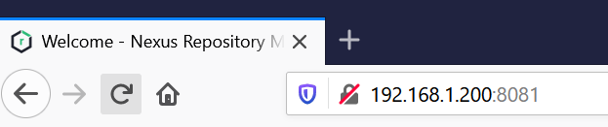

* Cliquez sur **Sign in** 
* La fenêtre Sign In apparait saisir **admin** et **recopier le password** qui est présent à la fin de l’installation du serveur nexus dans le git bash sans « \n\n » puis **cliquez** sur **Sign In**

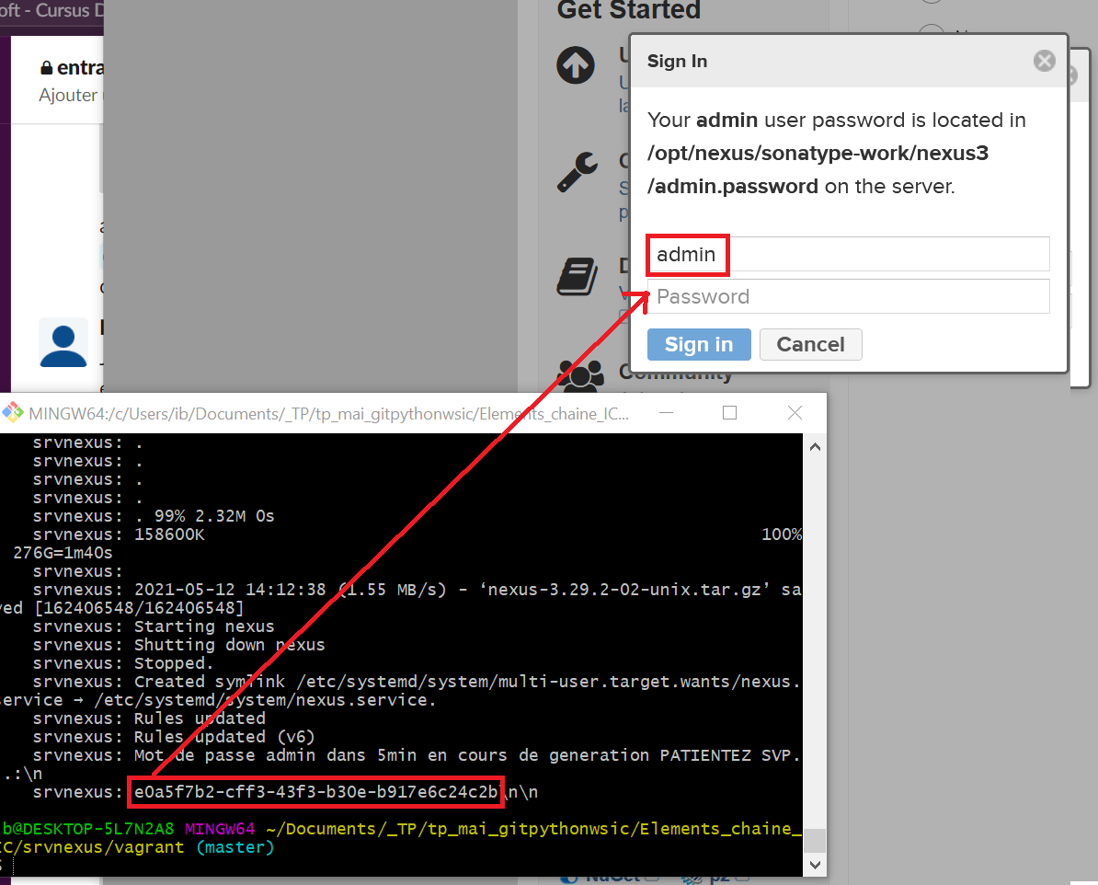

Cliquez sur **Next**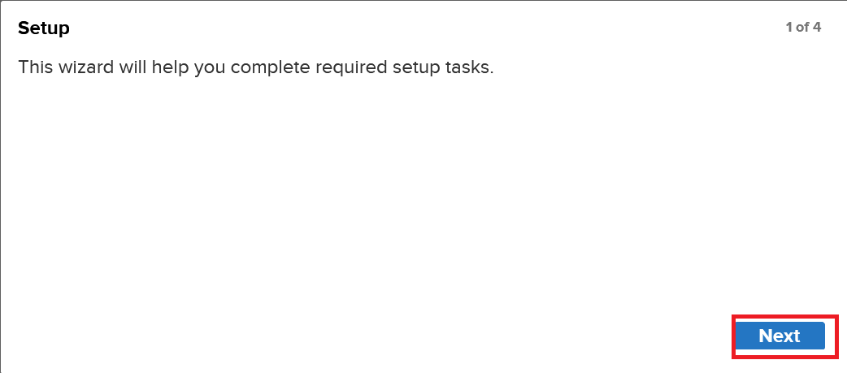

Saisir le mot de passe «  **password** « qui sera configuré dans le build.gradle par la suite.

Puis cliquez sur **Next**

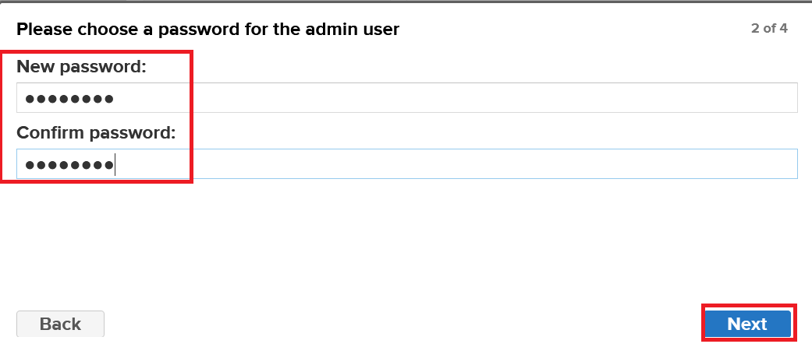

Cliquez sur **Enable anonymous access** puis **Next**

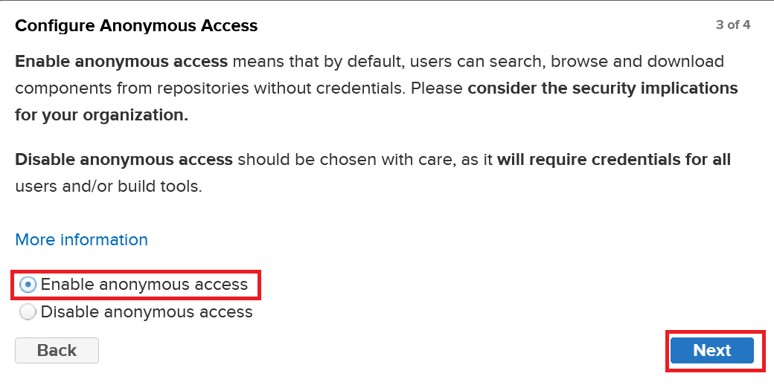

Cliquez sur **Finish**

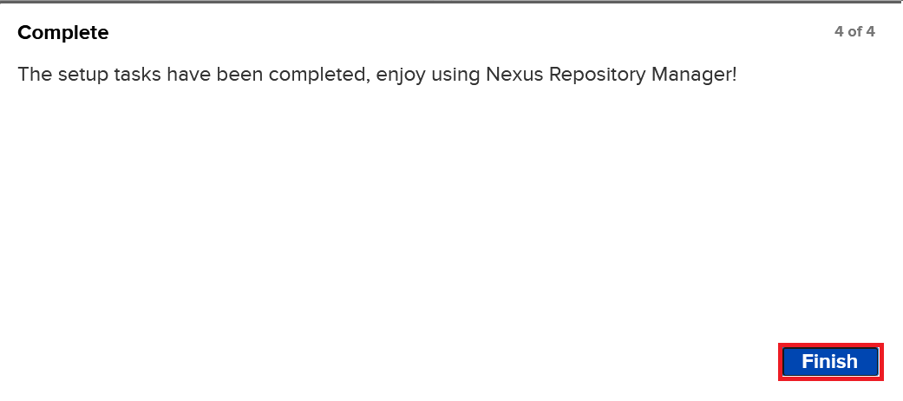

1. **Configuration de repo APP**

Cliquez sur le mode administration

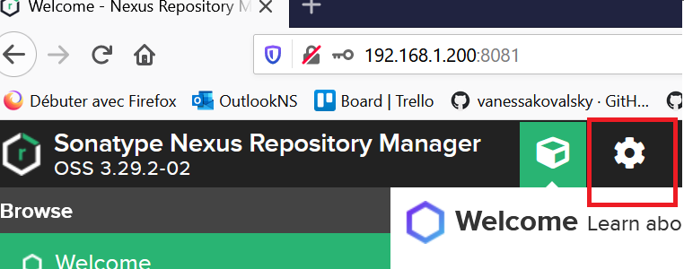

Cliquez sur **repositories** :

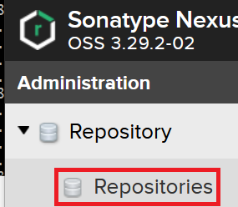

Cliquez sur **create repository**

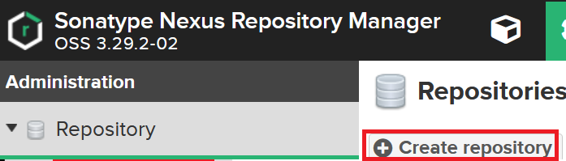

Sélectionnez le type de repo ici **raw (hosted)**

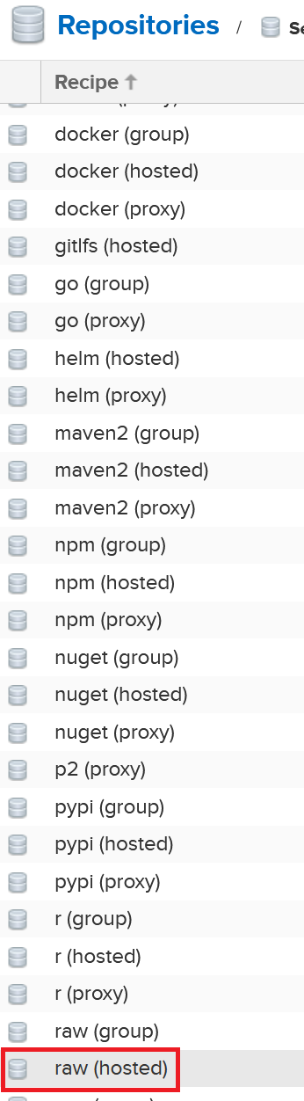

Saisir **APP** puis cliquez sur **create repository**

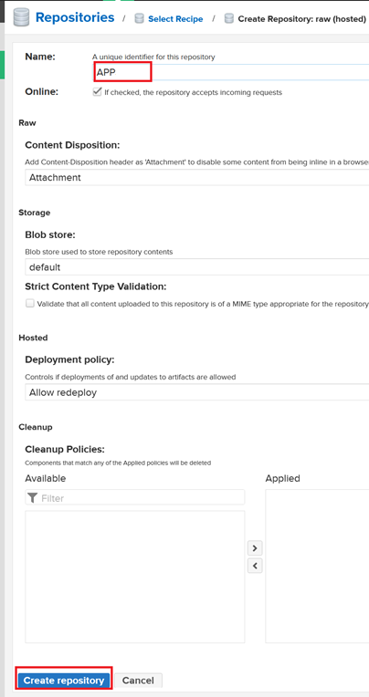

**APP** doit apparaitre et **cliquez** sur le **mode utilisateur**

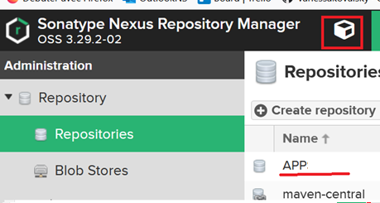

Cliquez sur **browse** :

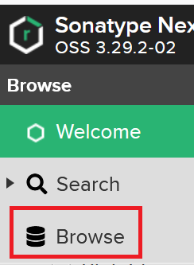

Et cliquez sur APP pour voir les build qui seront généré directement du jenkins dans APP

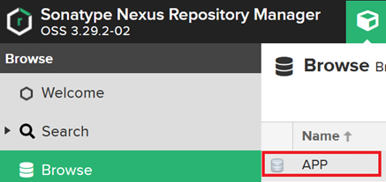

Retour attendue ici :

